Кожа с волосом ("тонкая" кожа). Окраска гематоксилин-эозином.
(Нижеследующее описание основывается на материале разделов 7.2.3.3; 7.3.3.2, 9.3.2, 27.1, 27.2 и 27.3.1.)
А. Общий обзор
а) Так называемая "тонкая" кожа покрывает всю поверхность тела,
кроме ладоней и подошв (включая соответствующие поверхности пальцев).
б) Как и "толстая" кожа, она включает два основных компонента:
многослойный плоский ороговевающий эпителий, называемый эпидермисом, и
соединительнотканную основу, или дерму.
в) Но имеется и целый ряд особенностей.
1. Эпидермис. -  а) Его общая толщина - весьма небольшая.  б) А в его составе имеются только 4 слоя (а не 5, как в "толстой" коже):  базальный (1),  шиповатый (2),  зернистый (3) и  очень тонкий роговой (4).  (Таким образом, здесь нет блестящего слоя.) | а) (Малое увеличение)  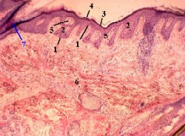  Полный размер
2. Дерма.
а) В строении дермы - меньше особенностей. -
В ней, как и в "толстой" коже, - 2 слоя того же тканевого состава:
непосредственно под эпидермисом - сосочковый слой (5), образованный рыхлой соединительной тканью,
и более глубоко - сетчатый слой (6), образованный плотной неоформленной соединительной тканью (где преобладают пучки коллагеновых волокон, идущие в разных направлениях).
б) Особенностью можно считать лишь то, что
сосочковый слой является довольно тонким.
3. а) Другая особенность, и она уже является принципиальной, - наличие в тонкой коже  волос (3 на снимке б) и  связанных с ними сальных желёз (1-2 на снимке е-I),  а также мышц (3 на снимке е-I), поднипмающих волос. | б) (Малое увеличение)  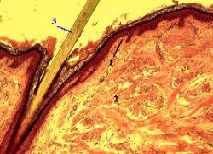  Полный размер
б) Концевые отделы (1 на снимке е-I) сальных желёз расположены  на границе сосочкового и сетчатого слоёв дермы,  а короткие выводные протоки (2 на снимке е-I) открываются  в волосяную воронку - место выхода волоса на поверхность кожи. | е-I) (Малое увеличение)  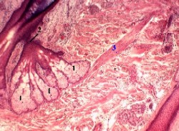  Полный размер
4. а) Наконец, имеются в "тонкой" коже (впрочем, как и в "толстой") также потовые железы.  б) Их концевые отделы (1.А на снимке г)  залегают в нижних слоях дермы,  и бывают двух типов - мерокриновыми и апокриновыми,  а длинные выводные протоки (1), в зависимости от типа концевого отдела, открываются | г) (Большое увеличение)  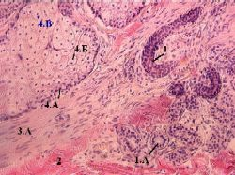  Полный размер
либо потовой порой (на поверхности эпидермиса),
либо в волосяной фолликул (вместе с сальной железой).
Теперь более детально охарактеризуем перечисленные структуры.
Б. Эпидермис: клеточный состав
1. Во всех четырёх слоях (1-4) эпидермиса основным или даже единственным типом клеток являются  кератиноциты, которые, перемещаясь от базального слоя к роговому, подвергаются терминальной дифференцировке.  2. Кроме них, в базальном слое (1) присутствуют и другие клетки: | а) (Малое увеличение)
меланоциты - многоотростчатые клетки, содержащие меланосомы - мембранные органеллы с гранулами меланина;
клетки Лангерганса (внутриэпителиальные макрофаги) - тоже многоотростчатые клетки, которые
простираются до шиповатого слоя, а отростками - до зернистого,
и, видимо, играют в эпителии формообразующую функцию, а кроме того, представляют антигены лимфоцитам;
и, наконец, осязательные клетки Меркеля, воспринимающие тактильные раздражения.
В. Кератиноциты
Что касается кератиноцитов, то их структура закономерно меняется при перемещении от базального слоя к поверхностному. -
1. Базальные кератиноциты (1):
форма клетки и ядра - округлая,
в цитоплазме - редкие пучки кератиновых тонофибрилл, вплетающихся в десмосомы и полудесмосомы.
2. Шиповатые кератиноциты (2):
имеют полигональную (шиповатую) форму, ядро - еще округлое;
кератиновых тонофибрилл - больше,
кроме них, появляются кератиносомы - органеллы для синтеза специфических межклеточных липидов.
3. Зернистые кератиноциты (3):
форма клеток и ядра - уплощённая,
кератиновые тонофибриллы агрегированы (с помощью белка филагрина) в т.н. кератогиалиновые гранулы;
из кератиносом уже начинается выделение липидов во внеклеточную среду;
под плазмолеммой накапливается белок кератолинин.
4. Роговые кератиноциты (корнеоциты, или роговые чешуйки) (4):
расположены в тонкой коже всего в 3-4 слоя;
по виду - светлые призматические ячейки,
между собой скрепляются специфическими липидами;
имеют толстую (роговую) оболочку из кератолинина;
лишены ядер и прочих органелл;
а во всём внутреннем пространстве содержат кератиновые тонофибриллы, которые теперь объединены не в гранулы, а в продольные пучки.
Г. Дерма
а) О двух слоях дермы (1-2) и их тканевом составе мы уже говорили.  б) Добавим лишь следующее. -  1. В обоих этих слоях в числе обычных тканевых компонентов в заметном количестве присутствуют  эластические волокна, обуславливающие эластичность кожи. | б) (Малое увеличение)
2. а) В некоторых сосочках дермы тонкой кожи находятся (хотя в меньшей степени, чем в "толстой" коже пальцев)
осязательные тельца Мейснера - один из видов инкапсулированных нервных окончаний.
б) Эти тельца, наряду с осязательными клетками Меркеля, обеспечивают
тактильную чувствительность кожи.
3. И, наконец, сеть коллагеновых волокон сетчатого слоя обусловливает появление на поверхности кожи
линий Лангера (образующих, например, на запястье ромбовидную сеть).
Д. Потовые железы
1. По морфологии это  простые неразветвлённые трубчатые железы.  2. Их концевые отделы (1.А)  представляют собой длинные трубочки, свёрнутые в клубочек, | г) (Большое увеличение)
и содержат секреторные и миоэпителиальные клетки (образующие однослойный эпителий).
3. Как уже отмечалось, по характеру секреции потовые железы делятся на 2 типа:
мерокриновые (наиболее часто встречающиеся) - выделяя секрет, клетки сохраняют свою целостность; и
апокриновые (в коже лба, подмышечных впадин и аногенитальной области) - при выделении секрета разрушается апикальная часть клеток.
4. а) На приведённом снимке (и экзаменационном препарате) - мерокриновые железы.
б) Об этом можно судить по размеру их концевых отделов:
у апокриновых желёз эти отделы в несколько раз крупнее.
5. а) Выводной проток (1) любой потовой железы
образован двуслойным кубическим эпителием
и представляет собой длинную трубочку со спиралеобразным ходом.
б) Из-за такого хода проток попадает в срез лишь отдельными фрагментами, выглядящими как изогнутые червячки.
в) Как тоже уже отмечалось, положение устья протока зависит от типа железы:  проток (4 на снимке д) мерокриновой желёзы открываются потовой порой (5),  а проток апокриновой желёзы - в волосяной фолликул. | д) (Малое увеличение)  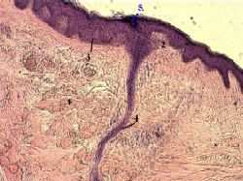  Полный размер
Е. Сальные железы
1. а) По характеру секреции - это  голокриновые железы (секреторные клетки, выделяя секрет, полностью разрушаются).  б) А по морфологии -  простые альвеолярные железы с разветвлёнными концевыми отделами. | е-I) (Малое увеличение)
(Термин "простые" говорит о неразветвлённости выводного протока.)  2. а) Концевой отдел железы - это "гроздь" из нескольких мешочков, или альвеол (1 на снимках e-I, e-II).  3. В каждом мешочке - несколько сотен клеток - себоцитов, которые подразделяются на 3 типа:  а) базальные (камбиальные) себоциты (1 на снимке е-III) -  тёмные и относительно небольшие,  способны к делениям; | е-II) (Среднее увеличение)  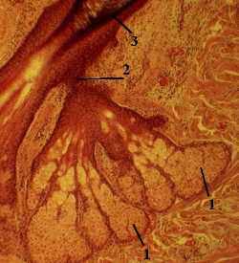  Полный размер
б) созревающие секреторные себоциты (2 на снимке е-III) -  крупные,  со светлой ячеистой цитоплазмой;  в) разрушенные себоциты (3 на снимке е-III) -  с плотными гиперхромными ядрами  и исчезающими границами. | е-III) (Большое увеличение)  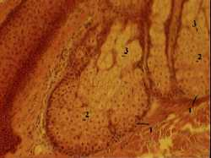  Полный размер
4. а) Смесь этих разрушенных клеток и представляет собой кожное сало, поступающее в выводной проток (2 на снимке е-II).  б) Проток железы -  короткий,  выстлан многослойным плоским эпителием  и открывается в волосяную воронку (3 на снимке е-II). | е-II) (Среднее увеличение)
Ж. Волосы
1. Волосы бывают трёх видов:
длинные (волосы головы, бороды, усов, подмышечных впадин и лобка),
щетинистые (волосы бровей и ресниц),
пушковые (остальные волосы).
2. По длине волос подразделяется на 3 части; это  волосяная луковица (1 на снимке ж) - расширение в основании волоса;  корень - следующая часть, до выхода волоса в волосяную ямку (образуемую эпидермисом кожи);  стержень - остальная (свободная) часть волоса. | ж) (Малое увеличение)  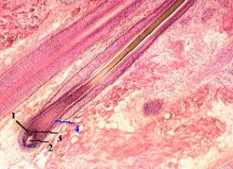  Полный размер
3. а) Волосяная луковица имеет такой же клеточный состав, как нижние два слоя эпидермиса:
большинство её клеток - кератиноциты начальных стадий созревания (базальные и шиповатые),
кроме того, здесь присутствуют меланоциты, клетки Лангерганса и осязательные клетки Меркеля.
б) Состав же корня и стержня меняется сразу в двух направлениях
как в продольном, так и в поперечном.
4. В связи с последним обстоятельством, по толщине в корне и стержне длинных и щетинистых волос выделяют 3 слоя:  мозговое вещество (5 на снимке з) - внутренний слой,  корковое вещество (6) и  кутикулу (7 ) - самый поверхностный слой.  (В пушковых волосах мозгового слоя нет.) | з) (Среднее увеличение)  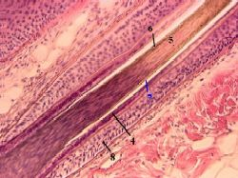  Полный размер
5. а) Состав мозгового вещества:
в корне волоса - лежащие в виде монетного столбика постепенно ороговевающие кератиноциты
(от шиповатых клеток в нижних слоях корня
до роговых чешуек в месте перехода в стержень);
в стержне - только роговые чешуйки, содержащие т.н. мягкий кератин, пигмент меланин и пузырьки воздуха.
б) В остальных слоях волоса (корковом и кутикуле)
ороговение клеток завершается значительно быстрее - уже ко второй четверти корня;
а кератин является не мягким, а твёрдым (с большим количеством дисульфидных связей).
в) Между собой два эти слоя различаются
формой и ориентацией роговых чешуек,
а также содержанием меланина и пузырьков воздуха (они имеются в чешуйках коркового слоя, но отсутствуют в кутикуле).
З. Эпителиальные и дермальное влагалища волоса
1. Луковица и корень волоса окружены двумя эпителиальными влагалищами.  а) Из них внутреннее эпителиальное влагалище (4)  образуется за счёт деятельности волосяной луковицы, | з) (Среднее увеличение)
включает вначале 3 слоя эпителиоцитов, а затем (со второй трети корня) - единый слой роговых чешуек и
заканчивается у дна волосяной ямки.
б) А наружное эпителиальное влагалище (8)
является производным эпидермиса кожи,
и при перемещении от дна волосяной ямки вглубь постепенно превращается в многослойный неороговевающий, а затем - двуслойный эпителий.
2. а) Вокруг этого эпителиального футляра имеется ещё  дермальное (соединительнотканное) влагалище, или волосяная сумка.  б) Снизу соединительная ткань вдаётся в волосяную луковицу в виде  волосяного сосочка (2 на снимке ж), который содержит сосуды, питающие луковицу. | ж) (Малое увеличение)

